标题8(客户)首页第二行 一二级分类不明确，点击二级分类页面无跳转首页界面没做完，和最终界面在图片和文字上都有好多不同 截图

(客户)bug提示停止运行然后退出程序或跳到页面页码页（修复程序崩溃问题）

标题12：首页点击加油卡，给加油卡充值选择一个月修改金额后为什么时间自动变成了三个月？未修复还是会自动改变充值月数。
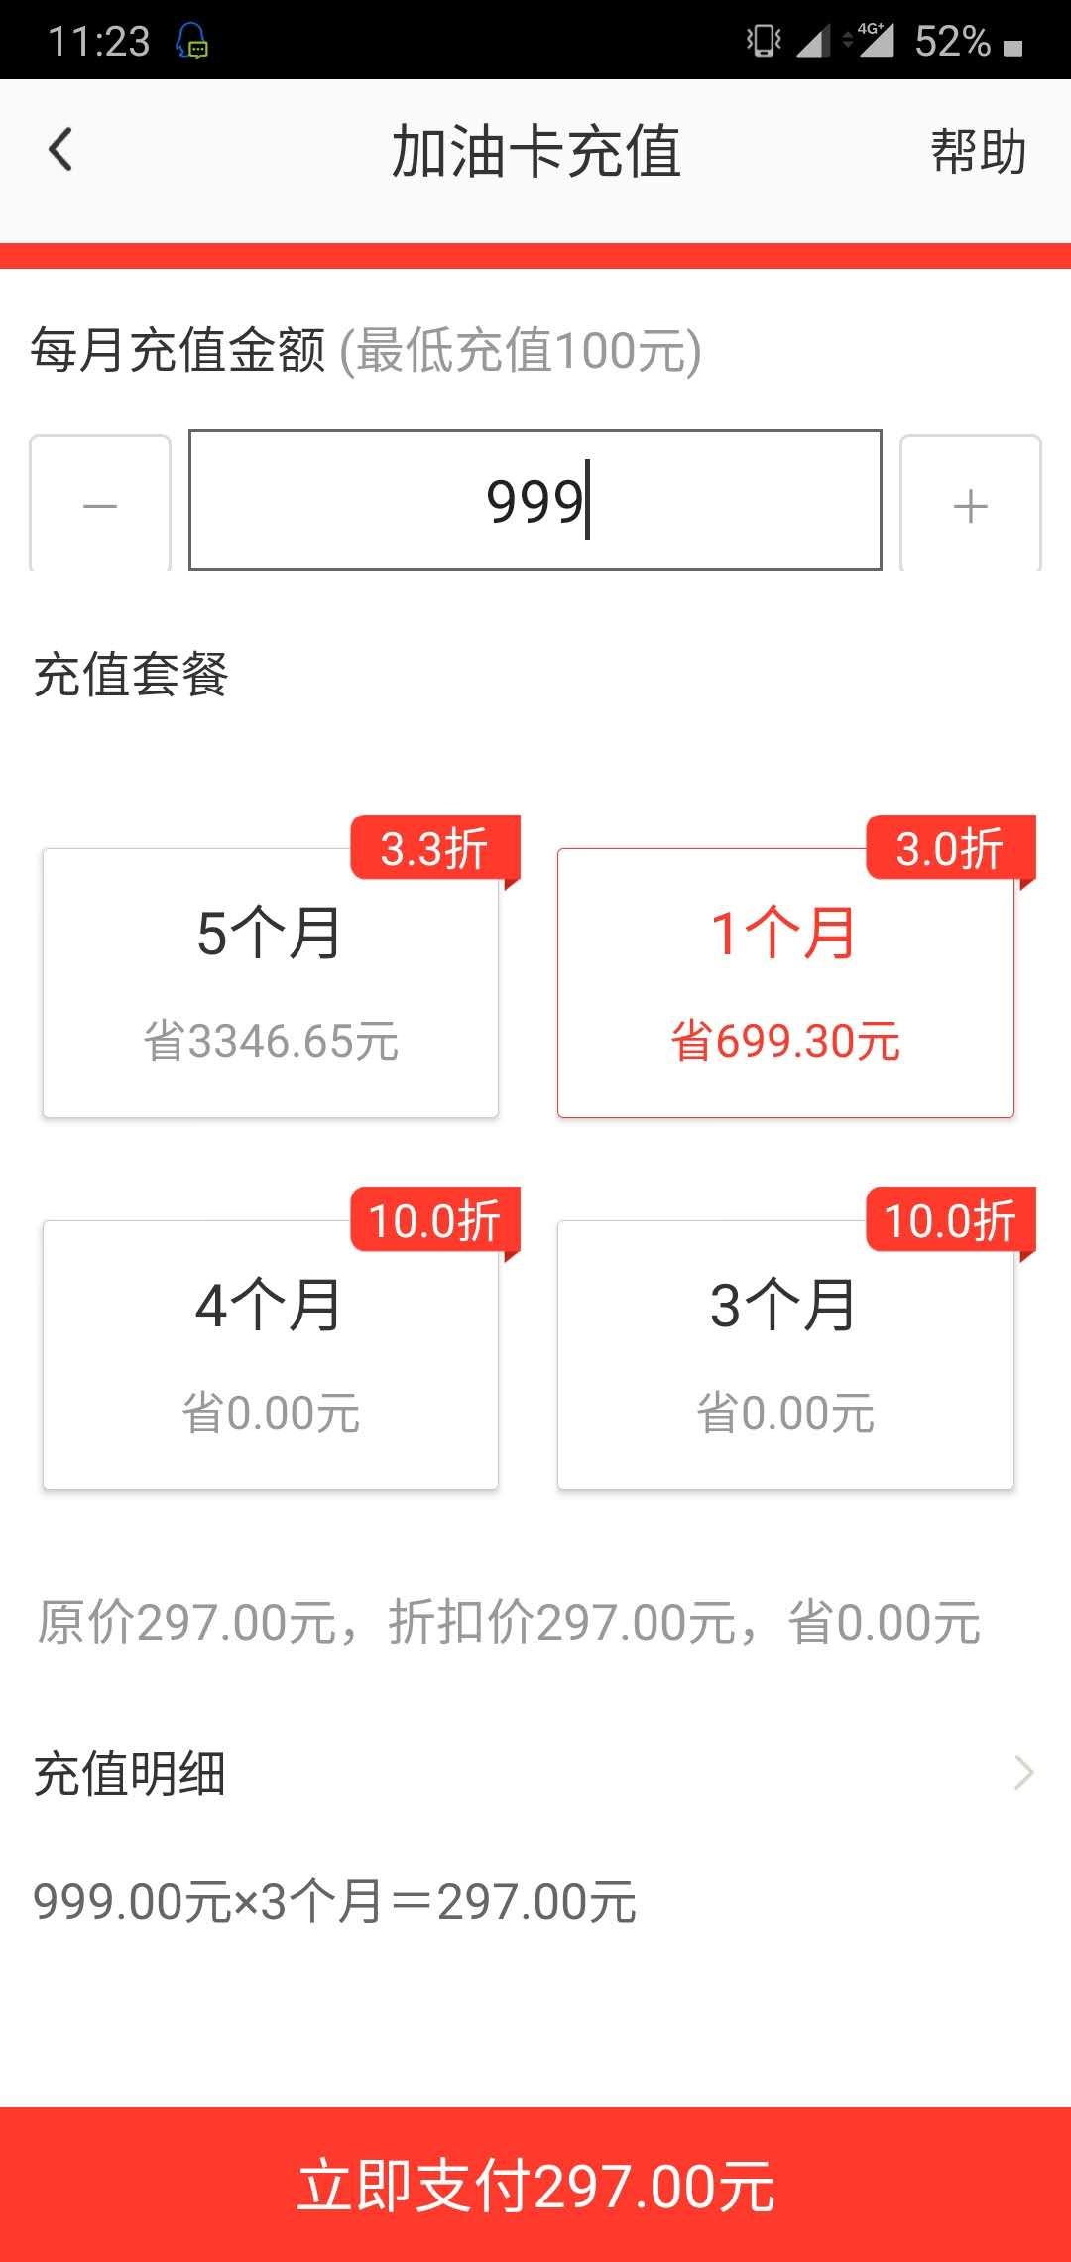

标题13：(客户)选择积分支付结算显示万景卡支付，我的订单中也没有记录；物品显示是23积分兑换，但实际积分不会扣除。
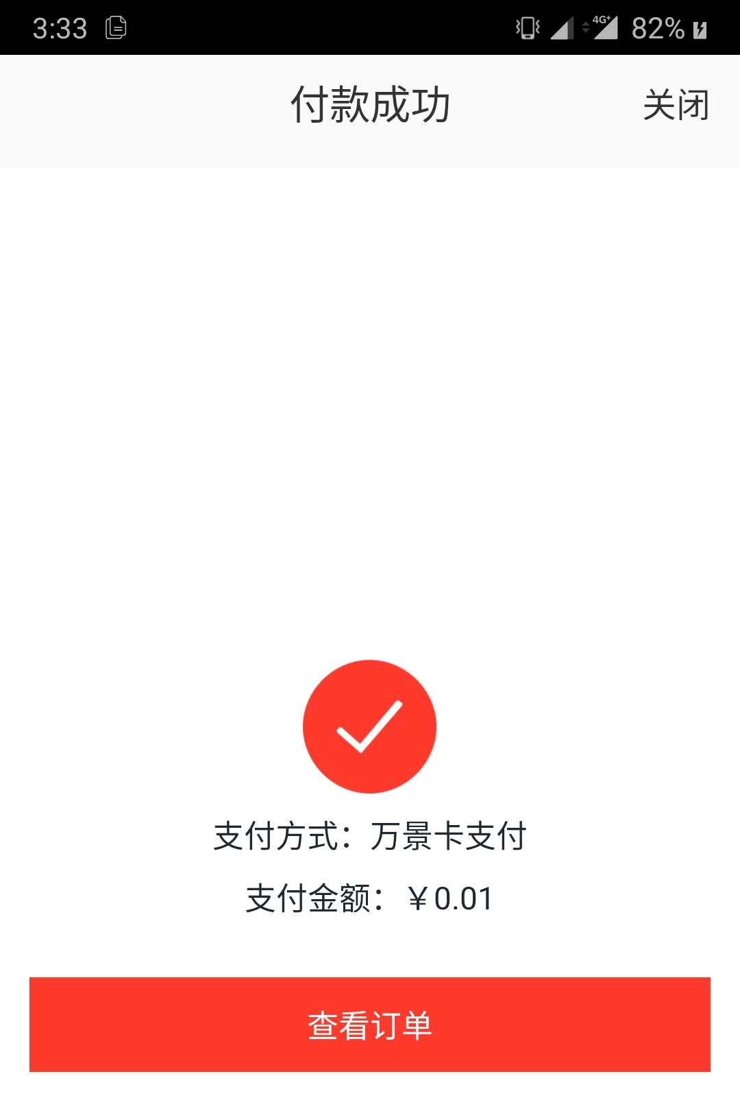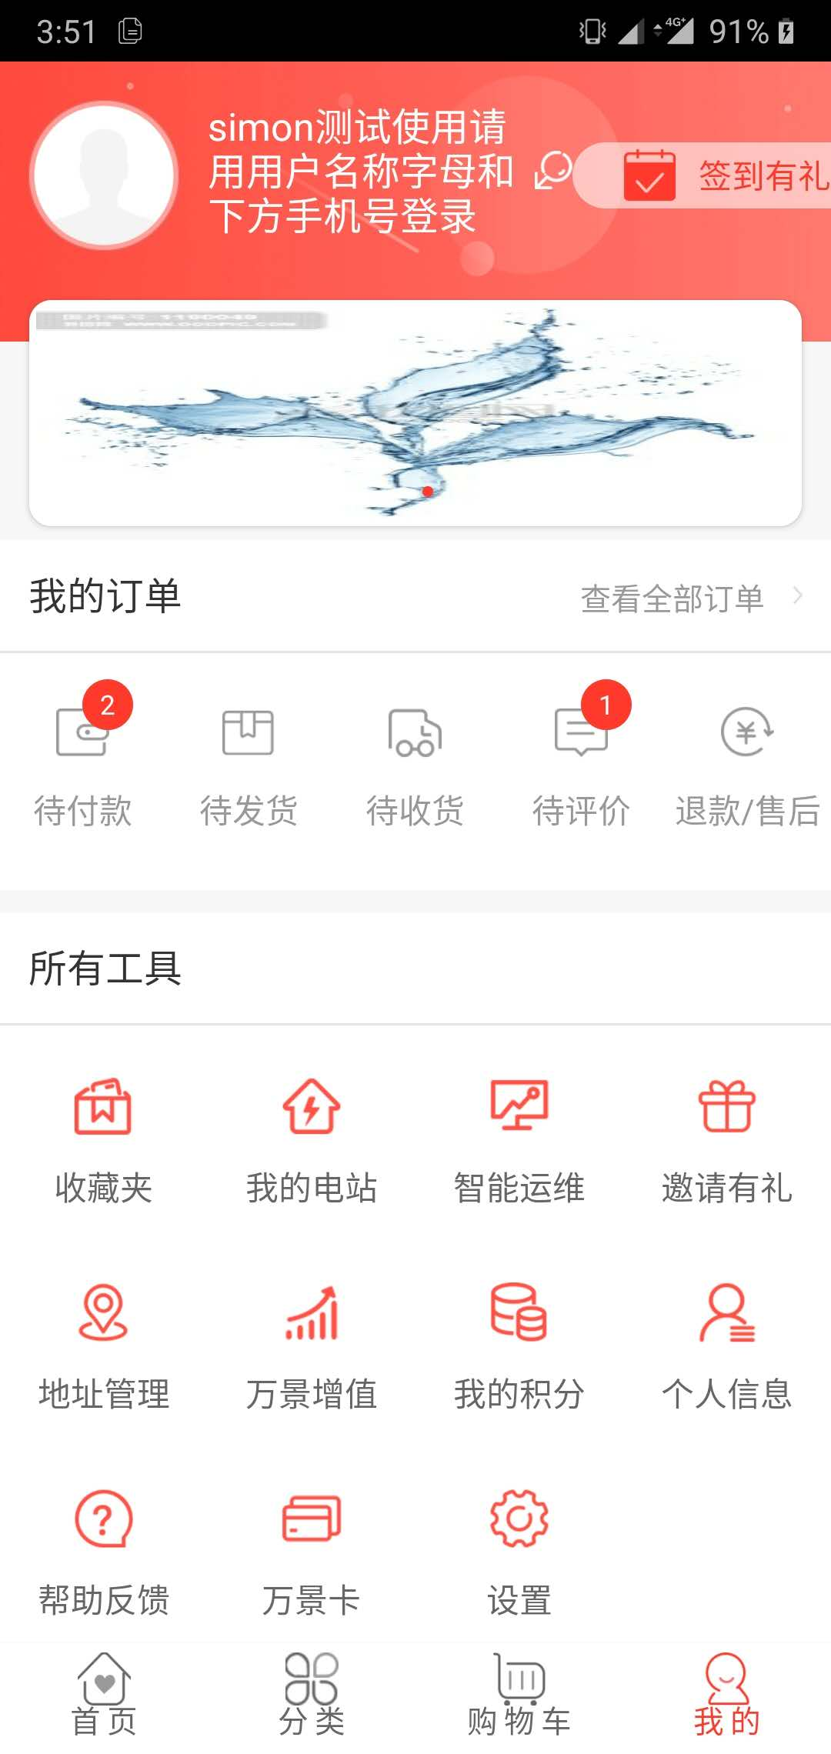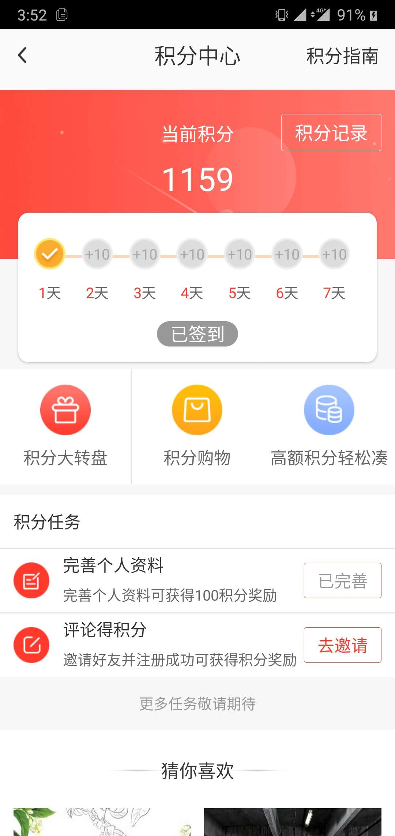

(客户)字体不合理的位置，字体风格不统一 （例：全部订单页面“待付款、待发货
代收货、待评价”这几个字出现了断行。
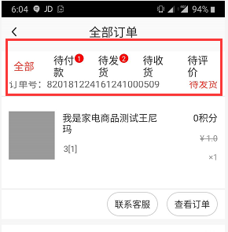

标题14：订单详情页不显示商品名称，在待发货页面，订单详情页点击订单提示没有订单，再次点击出现APP崩溃。（系统 安卓9.0 机型 一加6）
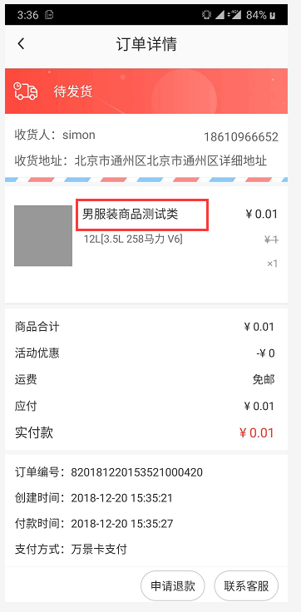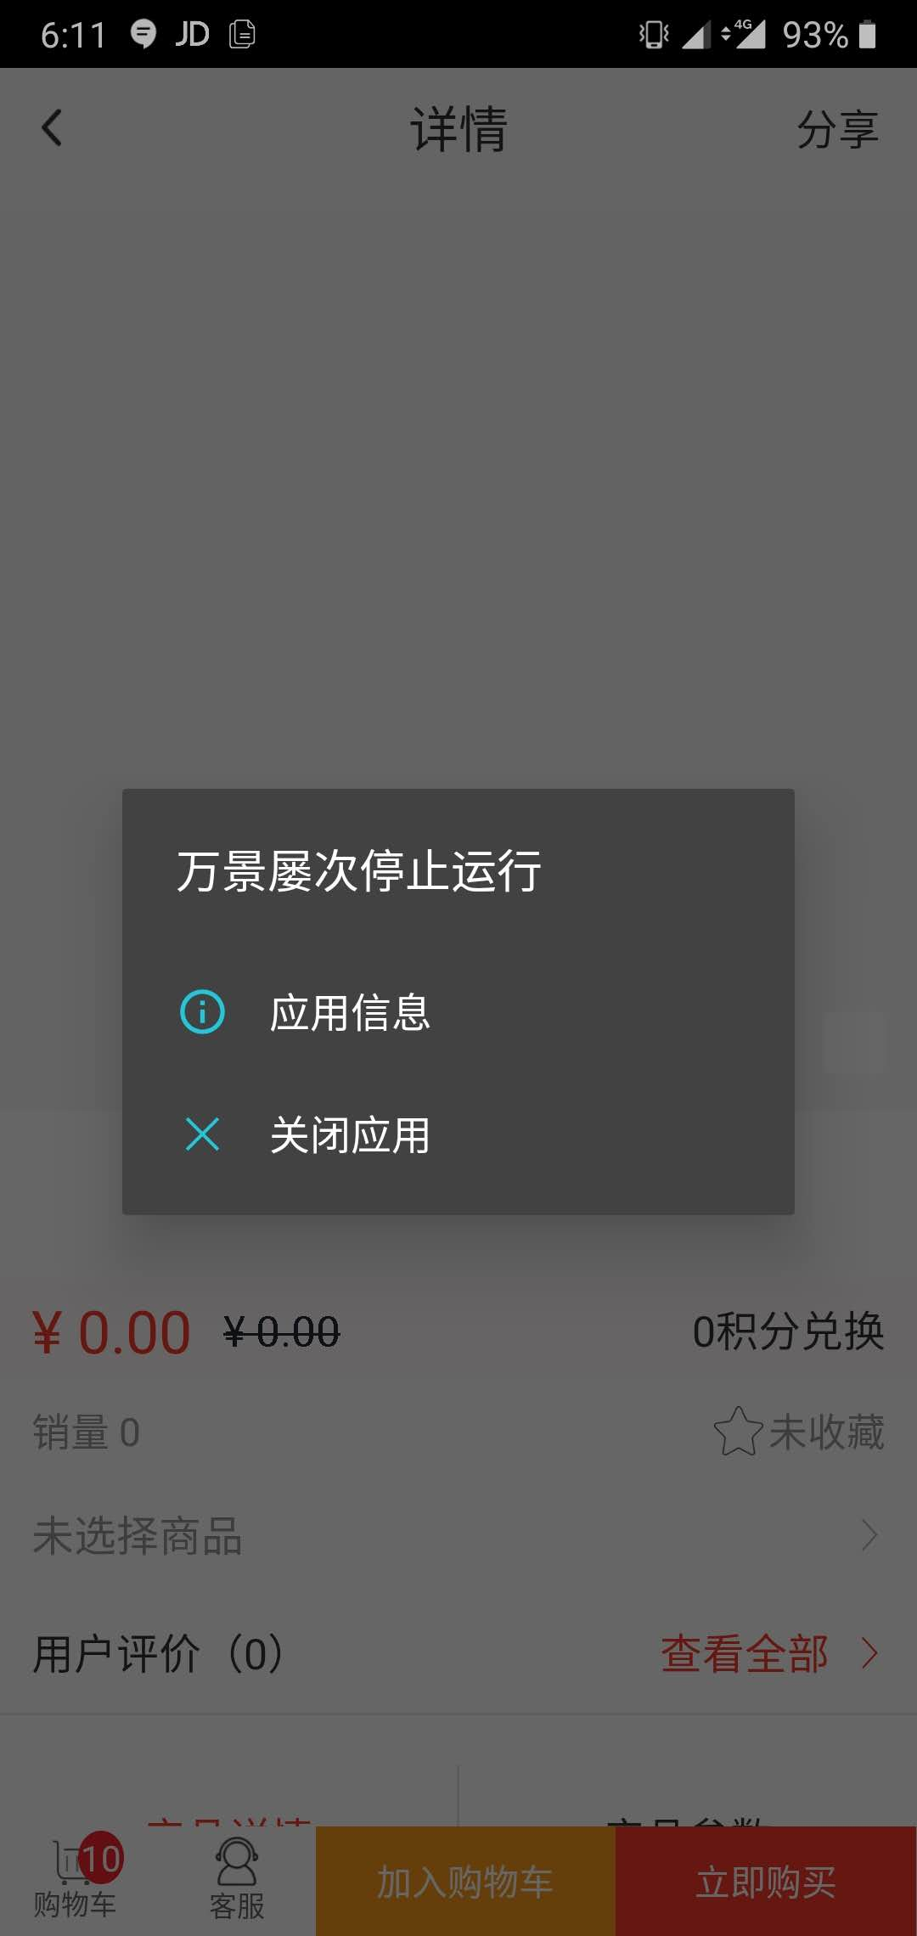

(客户)筛选不合理的位置（已修改），筛选-选项设定不合理，筛选规格根据当前页面的商品进行显示。把最低价和最高价字号各缩小一号。
（例：如下图）
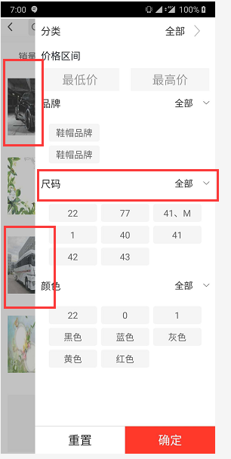

标题17：(客户)在商品详情页点击加入购物车按钮显示操作成功，应改为已加入购物车。

点击购物车商品（商品图片和商品名称）无法进入商品详情页。

在商品详情页点击购物车按钮无法进入购物车页面。

加入购物车的商品返回首页，不点击购物车页面不能刷新购物车商品数量， （实现不了—看看淘宝给刷了没）

购物车商品长按弹出删除和收藏不能删除。（注：同标题21：）

标题20:购物车页面顶部缺少显示商品数量

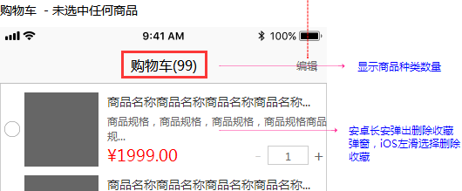

标题21：(客户)在购物车页面长按弹出框无法删除商品或移至收藏夹。 已修复
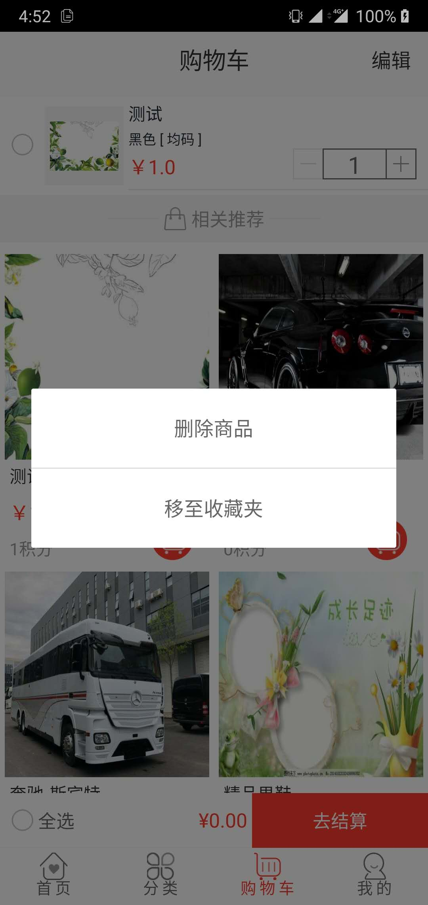

标题22：(客户)万景卡线上开，我的卡号为什么是null，详细的卡号规则按照原型来。
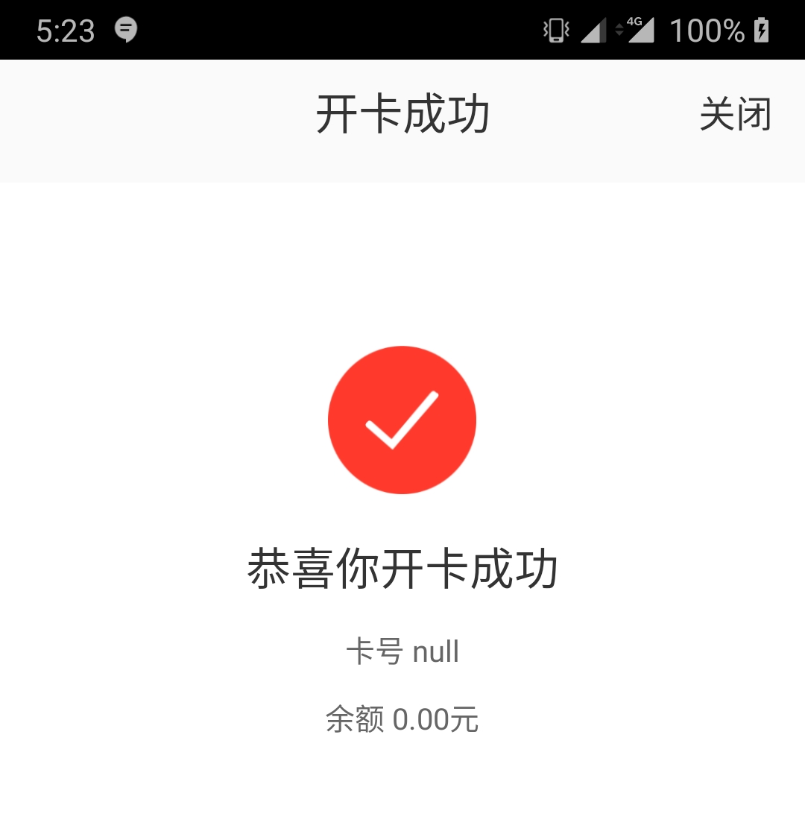

标题23：后台所有添加图片的地方都没有尺寸标注
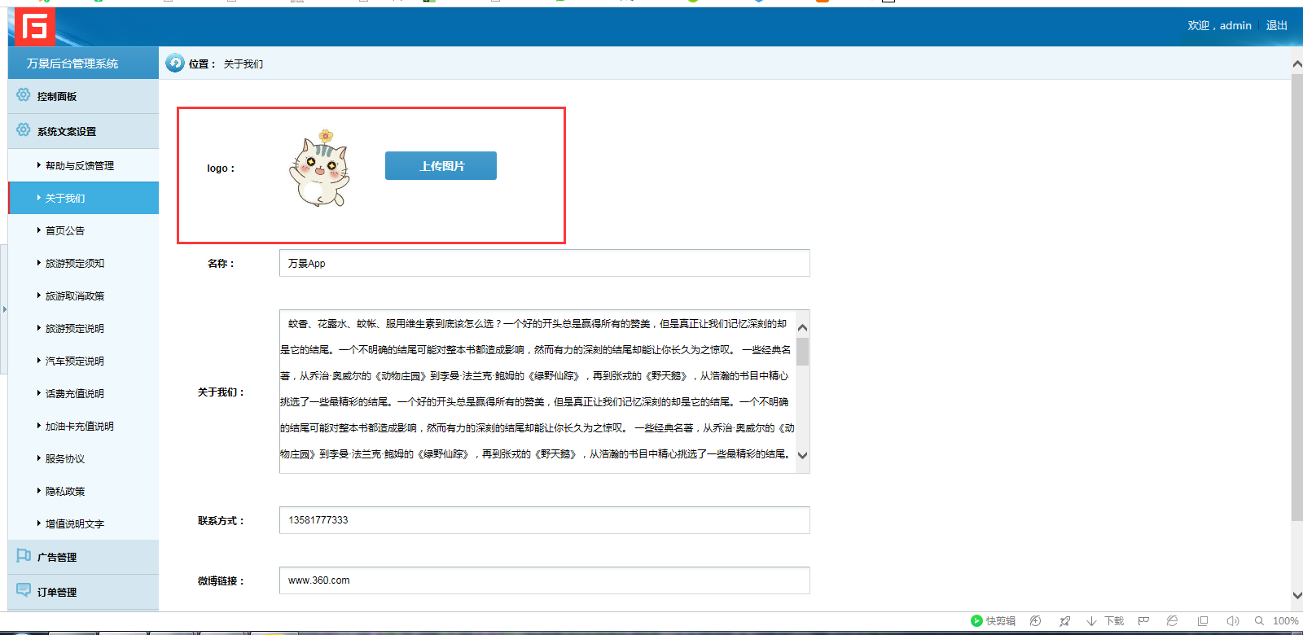

标题27：商品详情页，旅游详情页、汽车详情页、民用电站项目详情页的所有详情位置图片显示过大，需要按照手机分辨率进行适配。 -- 后台 h5

标题28：(客户)后台---旅游线路，添加旅游页面添加原价和优惠价弹出的提示内容错误。

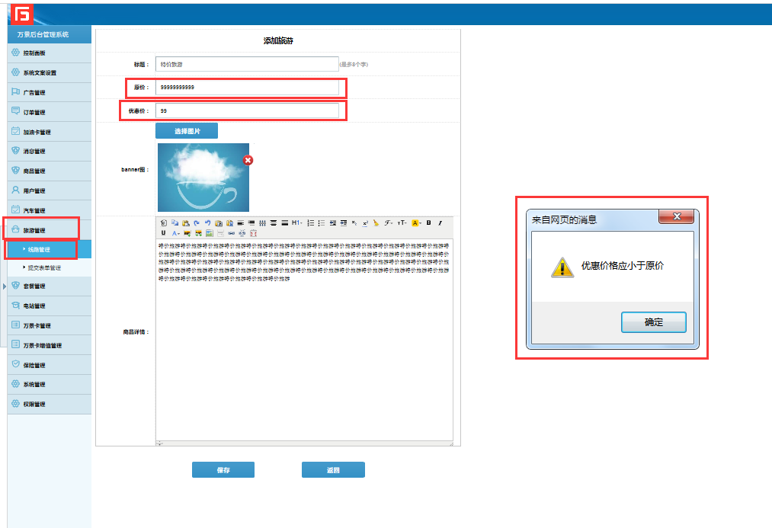

标题31：(客户)后台--控制面板所有数据不是即时更新的数据。

标题32：退出登录后进入个人中心，应该不显示原登录用户的头像和订单信息。

标题33：缺少启动页。

标题37：(客户)未注册用户在登陆页面点击获取验证码应该提示请注册，

标题38：(客户)商品详情页的分享按钮点不了；

标题41：新注册的用户，点击生活缴费、手机充值选择充值额度点击立即支付，选择任何支付方式都会跳转支付成功。（？）提示您暂未开通万景卡显示可用余额1666.00。（？）。订单号在哪里显示？万景卡负值情况下使用万景卡给手机充值直接充值成功。（？）

标题42：在我的页面点击万景增值，不选择任何内容点击立即增值，在立即增值页面输入金额，输入超长金额，点击立即增值，APP崩溃，报错。在我的页面点击万景增值输入超长金额点击立即增值APP崩溃。
万景增值金额没有按照规格做限制，规格见页面下方的说明文字，
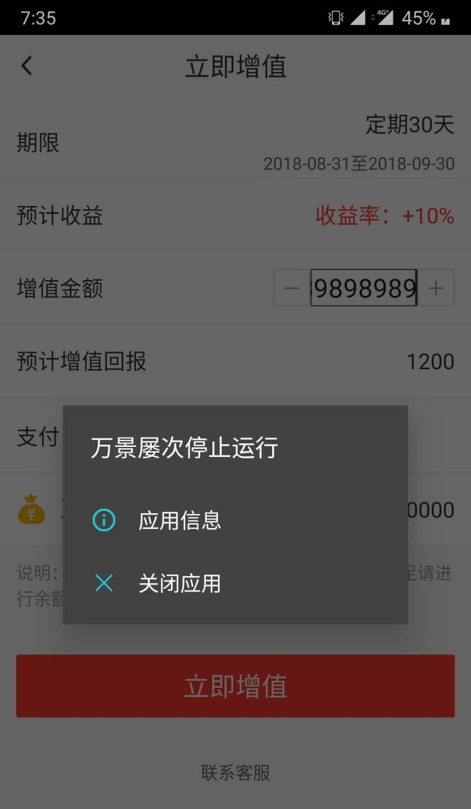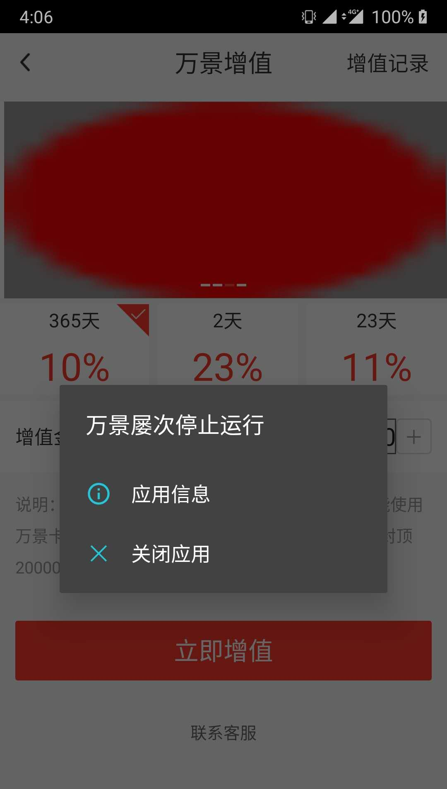

消息页面全部已读按钮无法使用，没有显示未读消息数量，

标题43：在“我的”页面选择“待付款”，选择任意订单点击付款弹出订单详情，同时有70%的概率导致APP崩溃。
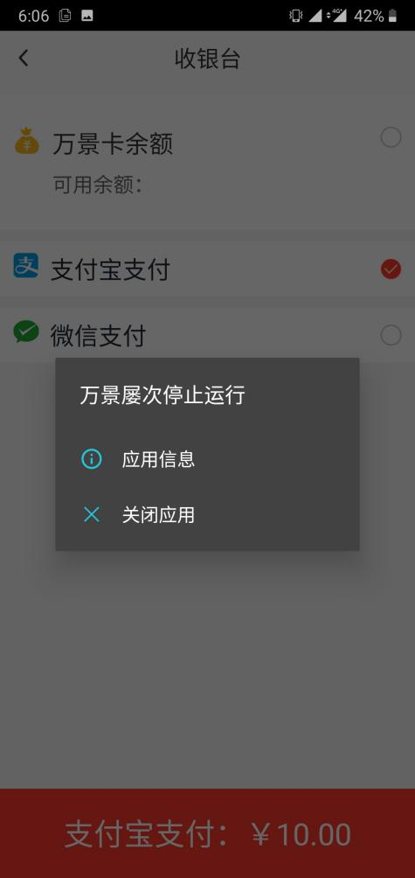

标题44： 使用积分购物的积分增减错误，积分记录显示是增加积分。实际应该是减少积分。
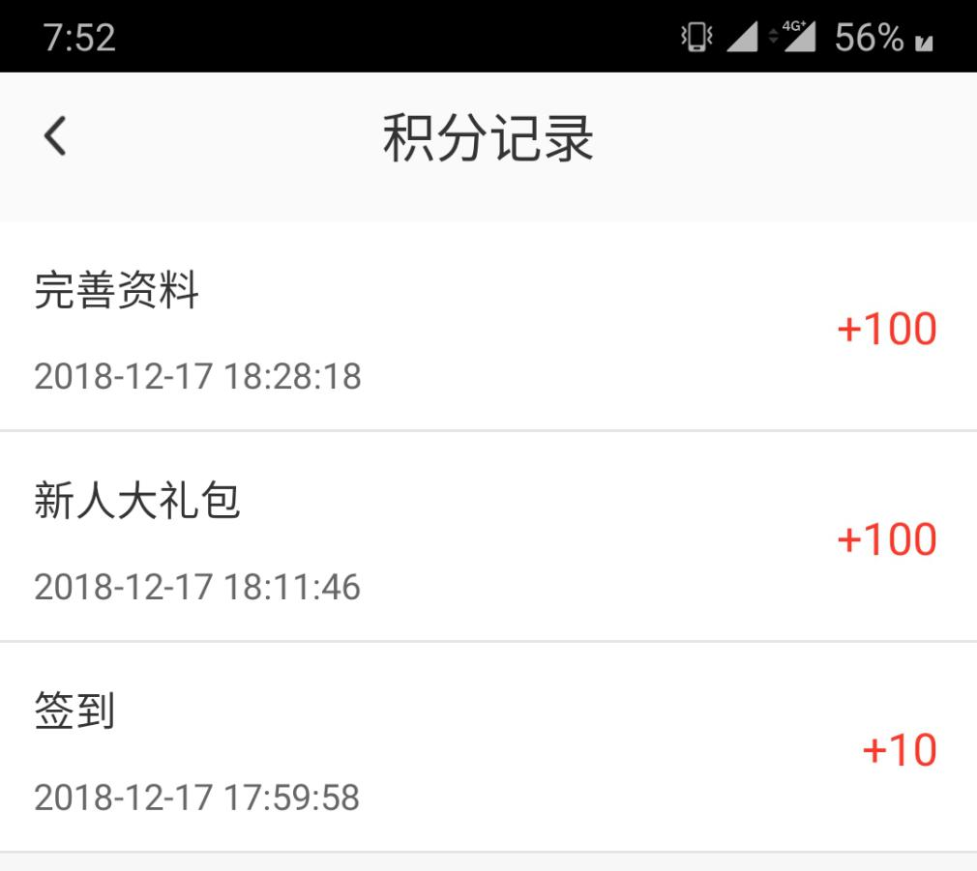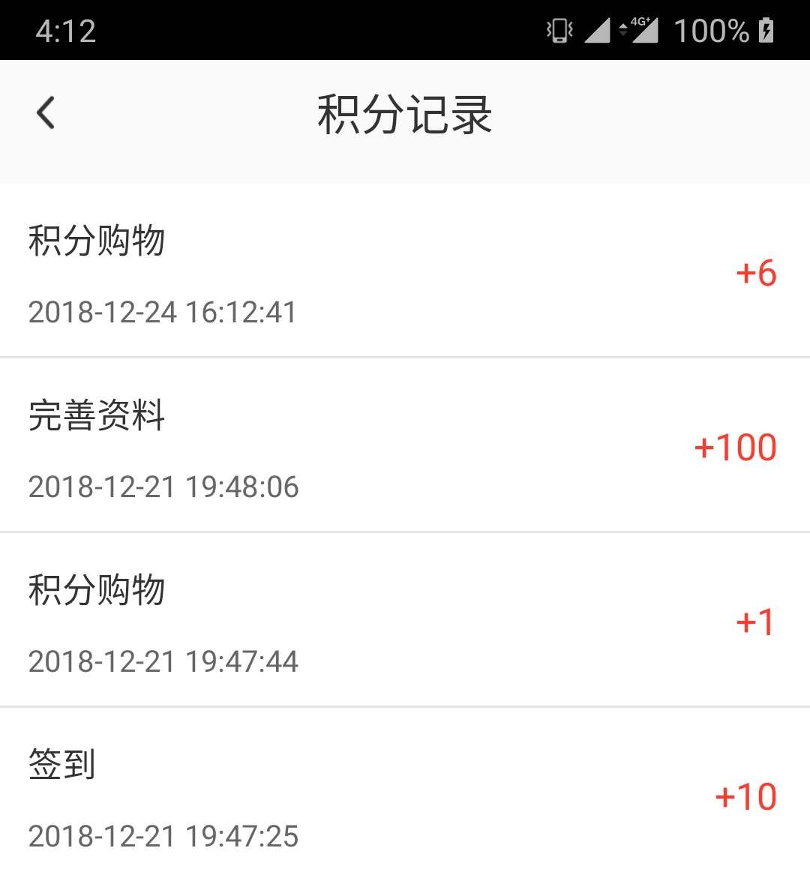

标题45：（把“不存在”后的顿号改成逗号）
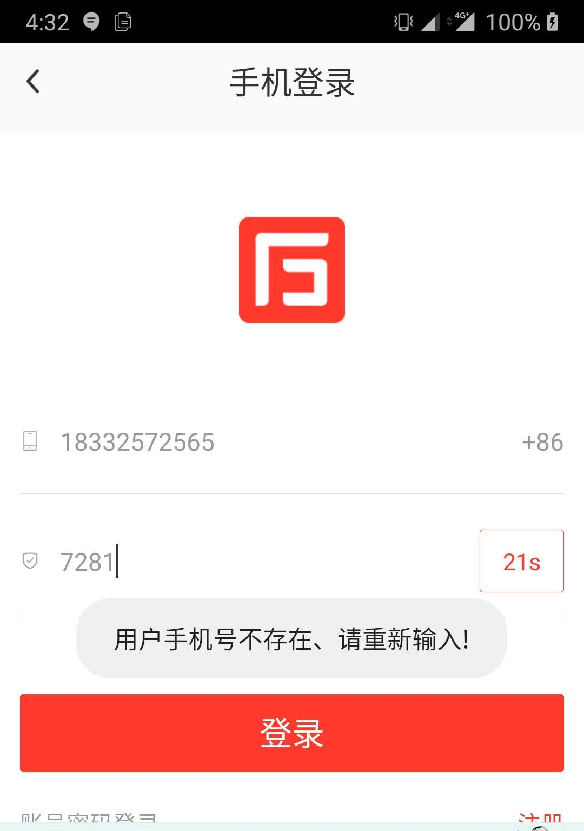

标题53：确认订单页面，商品合计、活动优惠、应付价格的价格需保留小数点后两位
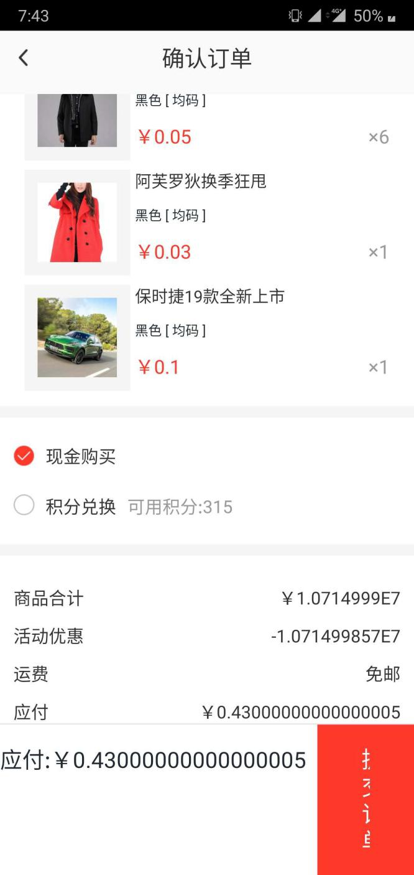

标题54：登录-获取验证码：登录获取验证码时候，验证码短信内容不对，验证码模板有问题，应该是提示“登录动态验证码”，不应该提示“您正在更改账户密码”

标题55：登录-验证码：验证码不对时候点击登录没有反馈，应该提示【验证码错误】

标题56：找回密码：没有注册的号码，点击【获取验证码】应提示【请注册】。

标题57：设置-支付密码：当未设置支付密码时，应该无法进入，提示【请开通万景卡】
而且第一次设置支付密码不应该叫修改支付密码

标题58：用户登录返回应返回触发登录的页面。

标题59：消息中心：没有内容时，点击全部已读按钮，程序崩溃
进入消息详情页之后，返回列表页，此消息未变为已读

标题60：刘海屏没适配（搜索框显示不全）

标题61：在我的页面向下滑动会出现页面跳转，（复现率40%）我的页面下猜你喜欢点击任意商品会跳转到确认密码页面，（复现率40%）推荐位的商品价格和商品详情页面的商品价格不统一，猜你喜欢商品没有随商品详情更新。

标题62:今天没有签到为什么显示已签到，没有签到记录，如果今日已签到签到进度条也不正确。
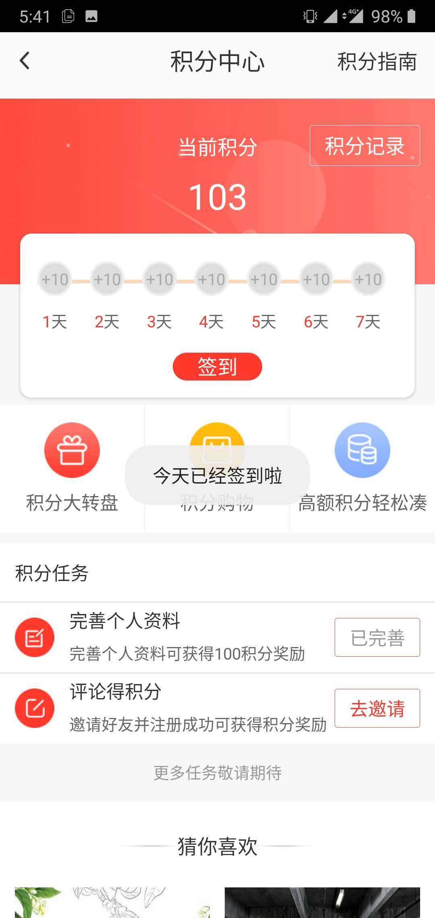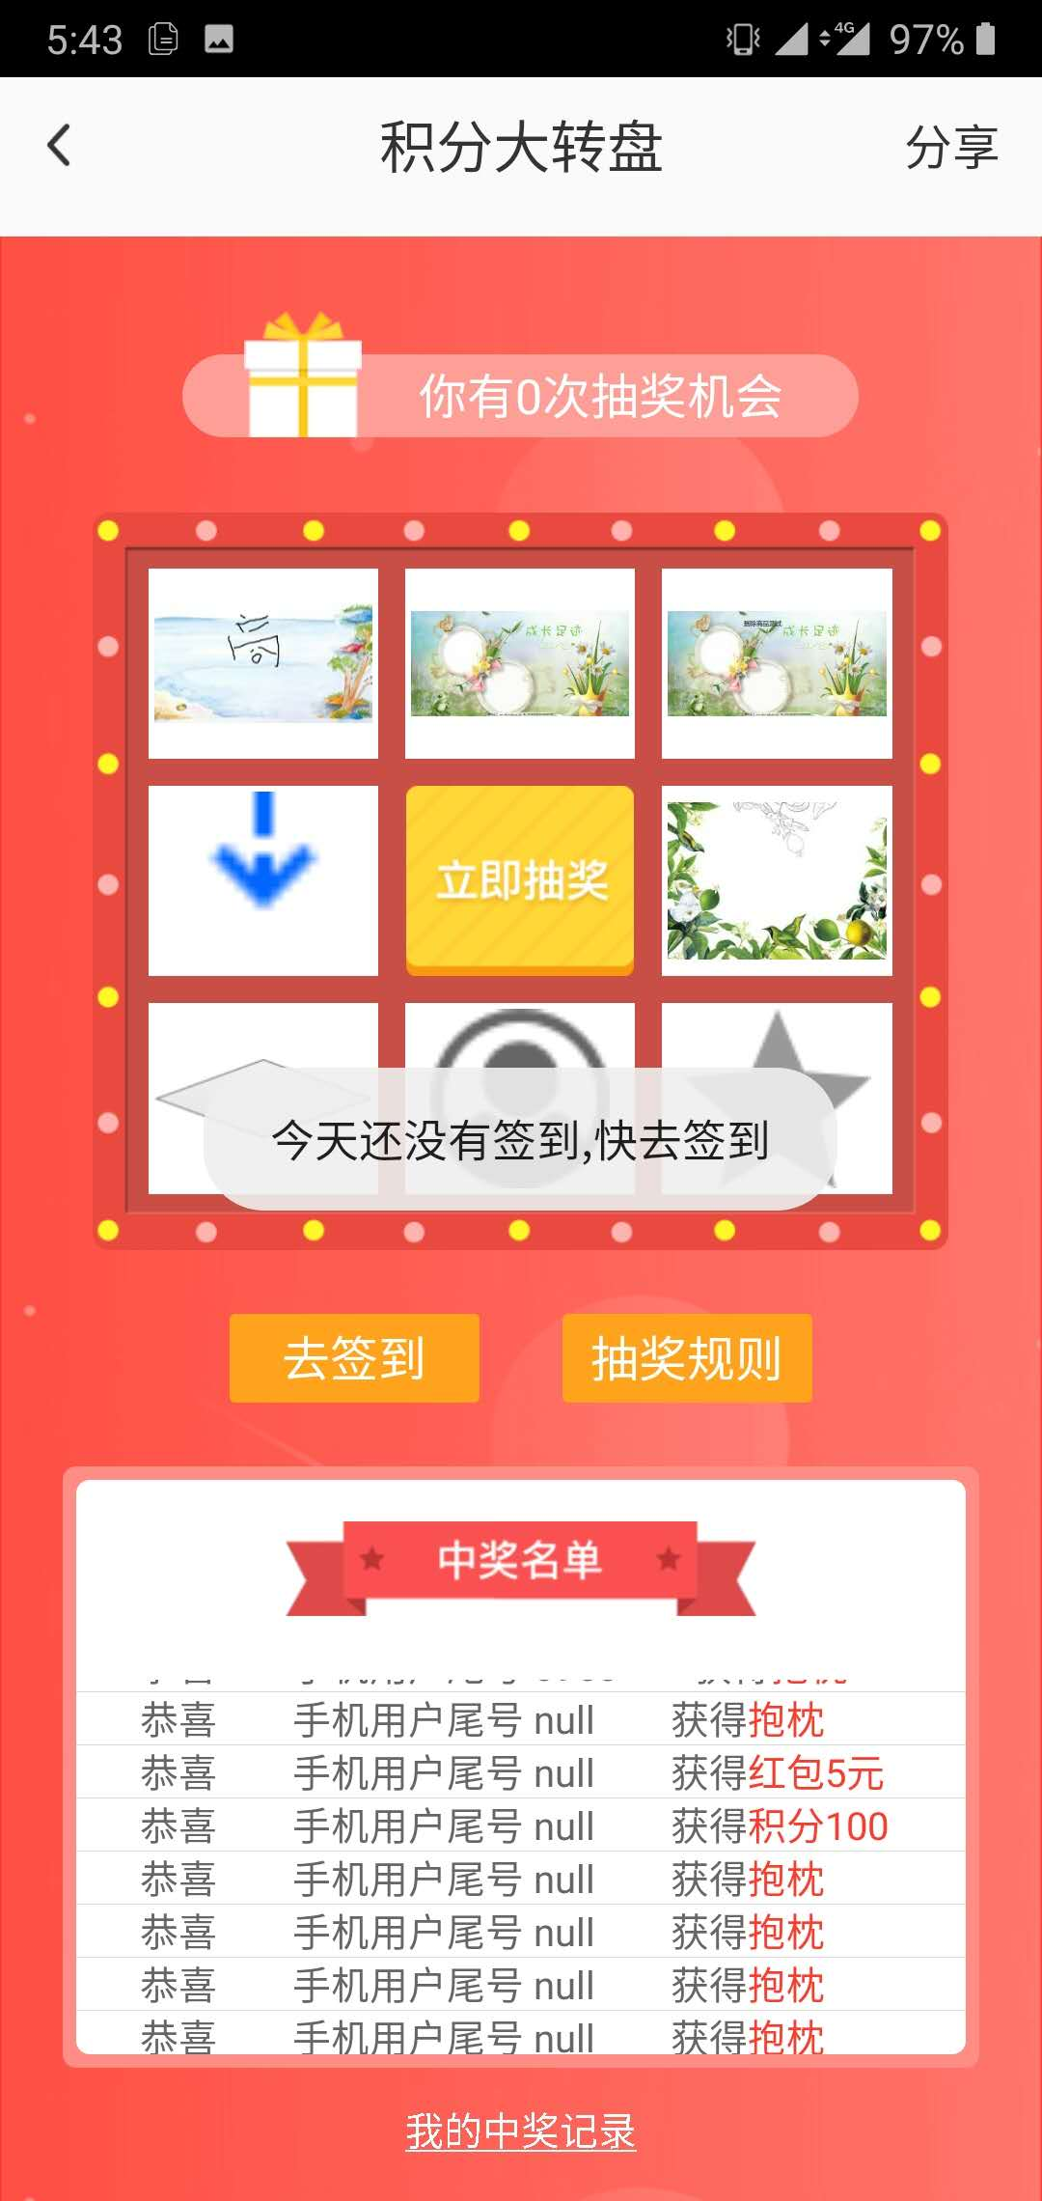

标题63：抽奖积分大转盘页面抽中某种商品弹出提示框应显示恭喜获得***，请点击我的中奖记录领取。
积分大转盘页面点击去评论应该跳转到我的订单全部页面。
积分大转盘页面，每次进入积分大转盘只能抽一次奖，抽第二次会提示 HTTP500，重新进入才能抽第。
中奖名单的用户手机号显示错误，按照设计稿进行显示
